**[ 5 ] JSP 웹프로그래밍**

목표 : JSP 태그, 동작원리, 내부객체(request, response, out, …)

1. JSP 태그의 개념 이해
   1. Servlet은 JAVA언어를 이용하여 문서를 작성하고, 출력객체 PrintWriter를 이용하여 HTML코드를 삽입한다
   2. JSP는 Servlet과 반대로 HTML코드에 JAVA언어를 삽입하여 동적 문서를 만들 수 있다..
   3. HTML코드안에 JAVA코드를 삽입하기 위해서는 다음과 같은 태그를 이용한다
      1. 지시자 : <%@ %> : 페이지 속성 ex. import, page
      2. 주석 : <%-- --%> ; 응답 페이지에서는 이 주석은 보이지 않는다. WAS에서 이 주석은 제거하고 응답페이지를 만든다. cf. HTML 주석과 JSP 주석과 비교해 보자
      3. 선언 : <%! %> : 전역변수 및 메소드 선언
      4. 표현식 : <%= %> : 결과값 출력
      5. 스크립트릿 : <% %> : JAVA 코드
      6. 액션태그 : <jsp:action></jsp:action> : 표준액션 연결, 자바빈 연결

<c:set></c:set> : 커스텀액션태그

1. JSP 동작 원리
   * 클라이언트가 웹브라우저로 a.jsp를 요청하게 되면 **JSP컨테이너가 JSP파일을 Servlet파일**(a_jsp.java)로 변환된다. 그리고 Servlet파일(.java)은 컴파일 된 후 클래스 파일(.class)로 변환되고, 요청한 클라이언트한테 html파일 형태로 응답한다.

**= [웹 브라우저 요청] → [a.jsp 를 a_ jsp.java로 변환] → [a_ jsp.java를 a_ jsp.class로 변환] → [웹브라우저에 HTML 형태로 응답]**

jsp요청이 들어오면 Servlet이 있는지 없는지 보고 없으면 만들고 .class를 만들고 메모리에 올리고 실행되고 응답해준다. 그 후 또 요청이 들어오면 이미 자바와 클래스 객체가 있으므로 그 객체 재사용

|  |
| --- |
| 폴더들  소스 : d:/mega-IT/source/5_jsp/ch05_jsp/webcontent/lec01/a.jsp  (내가 이클립스로 작업하면서 저장)  http://localhost:8181/ch05_jsp/lec01/a.jsp 로 요청  1. d:/mega-IT/IDE/톰캣폴더/wtpwebapps/ch05_jsp/웹소스  (*.html, *.jsp, *.js, *.css, *.xml)  (실행하는 소스 : 톰캣이 웹소스들을 옮겨 저장)  2. d:/mega-IT/IDE/톰캣폴더/work/~/a_jsp.java 전환  3. d:/mega-IT/IDE/톰캣폴더/work/~/a_jsp.class컴파일  4. 메모리에 객체 생성 |

<%@ page language=*"java"* contentType=*"text/html; charset=UTF-8"*

pageEncoding=*"UTF-8"*%>

<!DOCTYPE html PUBLIC "-//W3C//DTD HTML 4.01 Transitional//EN" "http://www.w3.org/TR/html4/loose.dtd">

<html>

<head>

<meta http-equiv=*"Content-Type"* content=*"text/html; charset=UTF-8"*>

<title>Insert title here</title>

</head>

<body>

<% String name = "홍길동"; %>

<h1><%=name %>님 안녕하세요</h1>

</body>

</html>

1. JSP 내부 객체
   * 개발자가 객체를 생성하지 않고 바로 사용할 수 있는 객체가 내부객체.
   * JSP에서 제공되는 내부객체는 JSP컨테이너에 의해 Servlet으로 변화될 때 자동으로 객체가 생성
   * 대표적인 내부 객체
     1. 입출력 객체 : request, response, out
     2. 서블릿 객체 : application, page, config
     3. 세션 객체 : session
     4. 예외 객체 : exception
2. JSP 태그들
   1. 스크립트릿, 선언, 표현식 ; JSP문서안에 JAVA언어를 넣기 위한 방식들 -> 이 세개를 묶어 scriptlet이라 한다
      1. 스크립트릿(scriptlet) : <% java 코드 %>

<%

**int** i=0;

**while**(**true**){

i++;

out.println("2 * " + i + " = "+(2*i)+"<br>");

%>

===========<br>

<% **if**(i>= 9) **break**;

}

%>

<body>

<% **int** i =0;

**while**(**true**){

i++;

// 화면에 2*i=(2*i)를 크게 출력하고 ===== 줄 한줄도 출력하자

out.println("<h2>2 * "+i+" = "+(2*i)+"</h2>");

out.println("<h3>======================<h3>");

**if**(i>=9) **break**;

}

%>

</body>

**실습예제1> 원하는 배경색을 select 태그를 이용하여 입력받아 배경색을 바꾸도록 jsp페이지를 구현하시오.**

<!DOCTYPE html>

<html>

<head>

<meta charset=*"UTF-8"*>

<title>Insert title here</title>

</head>

<body>

<!-- color.html에서 select태그을 이용하여 빨주노초파남보 중 입력받아 배경색을 바꾸는 jsp페이지 구현 -->

<h1>배경색 바꾸기</h1>

<form action=*"2_color.jsp"* method=*"get"*>

<select name=*"color"*>

<option value=*"red"*>빨강</option>

<option value=*"orange"*>주황</option>

<option value=*"yellow"*>노랑</option>

<option value=*"green"*>초록</option>

<option value=*"blue"*>파랑</option>

<option value=*"navy"*>남색</option>

<option value=*"violet"*>보라</option>

</select>

<input type=*"submit"* value=*"해당 배경색 창으로"*>

</form>

</body>

</html>

<%@ page language=*"java"* contentType=*"text/html; charset=UTF-8"*

pageEncoding=*"UTF-8"*%>

<!DOCTYPE html PUBLIC "-//W3C//DTD HTML 4.01 Transitional//EN" "http://www.w3.org/TR/html4/loose.dtd">

<html>

<head>

<meta http-equiv=*"Content-Type"* content=*"text/html; charset=UTF-8"*>

<title>Insert title here</title>

</head>

<%

String color = request.getParameter("color");

%>

<body bgColor=*"*<%=color %>*"*>

<h1>배경색은 <%=color %></h1>

</body>

</html>

* 선언(declaration) : <%! java 코드 기술 %>

변수 또는 메소드 선언할 때 사용. 여기서 선언된 변수 및 메소드는 페이지 어느곳에서나 사용가능한 전역의 의미로 사용된다.

<% out.println("i = "+i+"<br/>");

out.println("str = "+str+"<br/>");

out.println("sum(5+2 = "+sum(5,2)+"<br/>");

%>

<%! **int** i = 10; //전역변수

String str = "ABCD";

**public** **int** sum(**int** a, **int** b){

**return** a+b;

}

%>

i= <%=i%><br>

sum = <%=sum(5,2)%>

* 표현식(expression) : <%= java 코드 기술 %>

JSP 페이지 내에서 사용되는 변수의 값 또는 메소드 호출 결과값을 출력하기 위해 사용.

;를 사용하지 않는다.

<%! **int** i = 10;

String str = "ABCD";

**public** **int** sum(**int** a, **int** b){

**return** a+b;

}

%>

i = <%=i %><br/>

str = <%=str %><br/>

sum = <%=sum(2,7) %>

**실습예제2 )숫자를 입력받아 아래에 누적합을 출력하는 jsp컴포넌트를 구현하시오. 단 수를 입력하지 않았으면 경고창을 띄우고, jsp 첫실행화면은 바로 아래 첫번째 캡처화면과 같고, 수를 입력하고 확인버튼을 클릭한 후에는 두번째 캡쳐화면과 같다. “ 5”를 입력시 “5”로 처리**

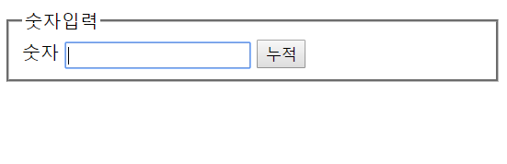

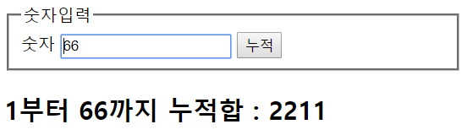

* + 1. 지시자

; JSP페이지의 전체적인 속성을 지정할 때 사용. page, include, taglib 가 있으며, <%@ 속성 %>형태

* + - * page : 해당 페이지의 전체적인 속성 지정. 주로 사용되는 언어 지정 및 import문을 많이 사용, 문서 타입(html, excel..)
      * include : 별도의 페이지를 현재 페이지에 사용 (footer 등 모든 페이지에서 반복되는 작업들에 이용)
      * taglib : 태그라이브러리(사용자가 만든 tag들)의 태그 사용. 태그라이브러리를 사용하기 위해 taglib지시자 사용. taglib 지시자에 대한 학습은 추후에 살펴볼 JSTL학습 때 사용될 예정.

<%@page import=*"java.util.Arrays"*%>

<%@ page language=*"java"* contentType=*"text/html; charset=UTF-8"*

pageEncoding=*"UTF-8"*%>

<!DOCTYPE html PUBLIC "-//W3C//DTD HTML 4.01 Transitional//EN" "http://www.w3.org/TR/html4/loose.dtd">

<html>

<head>

<meta http-equiv=*"Content-Type"* content=*"text/html; charset=UTF-8"*>

<title>Insert title here</title>

</head>

<body>

<%

**int**[] iArr = {10,20,30};

out.println(Arrays.toString(iArr));

System.out.println(Arrays.toString(iArr));

%>

-----------------------footer--------------------------------

<%@include file=*"footer.jsp"* %>

------------------- 다시 본 페이지입니다 --------------------------

</body>

</html>

<%@ page language=*"java"* contentType=*"text/html; charset=UTF-8"*

pageEncoding=*"UTF-8"*%>

<!DOCTYPE html>

<html>

<head>

<meta http-equiv=*"Content-Type"* content=*"text/html; charset=UTF-8"*>

<title>Insert title here</title>

<link href=*"../css/footer.css"* rel=*"stylesheet"*>

</head>

<body>

<footer>

<div class=*"office_logo"*>

<img src=*"https://www.google.com/images/branding/googlelogo/1x/googlelogo_color_272x92dp.png"*>

</div>

<div class=*"office_address"*>

<ul>

<li>서울시 종로구 삼일대로 17길 51스타골드빌딩 302호 | TEL : 02-738-5001 | 팩스 : 02-0738-5002</li>

<li>사업자등록번호 : 000-12-00000 | 통신판매업신고 : 종로 제 00000호 대표이사:더조은</li>

<li>더조은IT 문의 메일 : webmaster@tjoeun.co.xx</li>

</ul>

</div>

<div class=*"copyright"*>

ⓒ2019 TJACADEMY.Co.,Ltd. All Rights Reserved.

</div>

</footer>

</body></html>

@charset *"UTF-8"*;

**footer** {

overflow:*hidden*;

width: *1000px*;

margin: *0* *auto*;

}

**footer** **div** {

float:*left*;

height: *90px*;

}

**footer** **div***.office_logo* {

width: *300px*;

text-align: *center*;

}

**footer** **div***.office_logo* **img** {

margin-left:*100px*;

width:*150px*;

height: *60px*;

padding:*20px*;

}

**footer** **div***.office_address*{

width:*700px*;

}

**footer** **div***.office_address* **ul**{

margin: *15px* *20px* *20px* *20px*;

}

**footer** **div***.office_address* **ul** **li**{

padding:*2px*;

color:*gray*;

font-size: *0.8em*;

list-style: *none*;

}

**footer** **div***.copyright*{

clear: *both*;

border: *0*;

width: *1000px*;

height: *25px*;

margin: *0* *auto*;

background-color: *#D4A190*;

color: *white*;

text-align: *center*;

line-height: *25px*;

font-size: *0.9em*;

}

* + 1. 주석 : 실제 프로그램에는 영향이 없고, 프로그램 설명들의 목적으로 사용되는 태그입니다

<%-- comments -->, //, /* */

<body>

<h3>주석 4가지 다른 거 한번 볼까</h3>

<!-- 여기는 HTML 주석을 쓴 곳 -->

<%-- 여기는 JSP 주석을 쓴 곳 --%>

<% // 여기는 스크립트릿 안 주석 쓴 곳 %>

<% /* 여기는 스크립트릿

* 안 주석 쓴 곳

*/

%>

</body>

1. JSP 내부 객체
   1. request 객체 ; 웹브라우저를 통해 서버에 어떤 정보를 요청하는 것을 request라 하며, 이러한 요청 정보는 request 내부객체가 관리한다. 다음은 request 객체 메소드.
      * + 객체 타입 : javax.servlet.http.HttpServletRequest
      1. getRemoteAddr(); 웹서버에 연결한 클라이언트의 IP주소
      * IP 체크 할일이 생겨서 검색을 했더니 <%=request.getRemoteAddr()%> 결과가 0:0:0:0:0:0:0:1 만 나온다.
      * IPV6 문제라고 WIN7 이상은 기본이 IPV6
      * 그래서 톰캣 실행시 JVM 환경변수를 추가 해야 한다고 한다.
      * 0:0:0:0:0:0:0:1 이거랑 127.0.0.1 이랑 같다으나 IPv4를 원한다면 아래의 과정을 거친다.
      * eclipse > Run > Run Configuration > Apache Tomcat > Tomcat v8.0 Server >
      * Arguiments >
      * Program arguments에 “-Djava.net.preferIPv4Stack=true”입력
      * VM arguments:에 "-Djava.net.preferIPv4Stack=true" 입력
      * 톰캣 재 실행후 재 확인 하면 제대로 나온다.

<html>

<head>

<meta charset=*"UTF-8"*>

<title>Insert title here</title>

<style>

**td** {text-align: *center*;}

</style>

</head>

<body>

<form action=*"memo.jsp"* method=*"post"*>

<table>

<tr><td>작성자</td><td><input type=*"text"* name=*"name"* required=*"required"*></td></tr>

<tr><td>한줄평</td><td><input type=*"text"* name=*"memo"* required=*"required"*></td></tr>

<tr><td colspan=*"2"*><input type=*"submit"* value=*"메모작성"*></td></tr>

</table>

</form>

</body>

</html>

<%@page import=*"java.util.Date"*%>

<%@ page language=*"java"* contentType=*"text/html; charset=UTF-8"*

pageEncoding=*"UTF-8"*%>

<% request.setCharacterEncoding("utf-8"); %>

<!DOCTYPE html PUBLIC "-//W3C//DTD HTML 4.01 Transitional//EN" "http://www.w3.org/TR/html4/loose.dtd">

<html>

<head>

<meta http-equiv=*"Content-Type"* content=*"text/html; charset=UTF-8"*>

<title>Insert title here</title>

</head>

<body>

<%! String name, memo, ip, date; %>

<%

name = request.getParameter("name");

memo = request.getParameter("memo");

ip = request.getRemoteAddr();

date = **new** Date().toLocaleString();

%>

<h3>이름 <%=name %></h3>

<h3>한줄평 <%=memo %></h3>

<h3>ip <%=ip %></h3>

<h3>쓴시간 <%=date %></h3>

</body>

</html>

* + 1. getParameter(String name) : name에 해당하는 파라미터 값을 구함.
    2. getParameterNames() : 모든 파라미터 이름을 구함.
    3. getParameterValues(String name) : name에 해당하는 파라미터값들을 구함.
    4. getContextPath() : 웹어플리케이션의 컨텍스트 패스(http://localhost:8181**/prjName**/folderName/ex.jsp중 **/prjName**)를 얻습니다.
    5. getMethod() : get방식과 post방식을 구분할 수 있습니다.
    6. getSession() : 세션 객체를 얻습니다.
    7. getProtocol() : 해당 프로토콜을 얻습니다.
    8. getRequestURL() : 요청 URL를 얻습니다.
    9. getRequestURI() : 요청 URI를 얻습니다.
    10. getServerPort(): 포트번호를 얻습니다.

<%

out.println("컨텍스트 path : " +request.getContextPath()+"<br>");

out.println("요청방식 : " +request.getMethod()+"<br>");

out.println("세션객체 : " +request.getSession()+"<br>");

out.println("해당 프로토콜 : " +request.getProtocol()+"<br>");

out.println("요청URL : " +request.getRequestURL()+"<br>");

out.println("요청URI : " +request.getRequestURI()+"<br>");

out.println("서버이름 : " +request.getServerName()+"<br>");

out.println("포트번호 : " +request.getServerPort()+"<br>");

%>

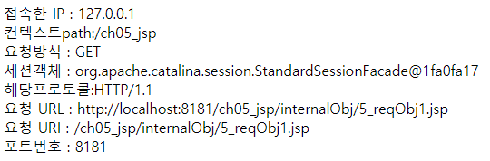

String uri = request.getRequestURI();

String conPath = request.getContextPath();

String command = uri.subString(conPath.length()+1);

* + 1. Parameter 메소드 : getParameter(String name); name에 해당하는 파라미터 값 구함

getParameterValues(String name);파라미터 값들 구함

getParameterNames(); 모든 파라미터 이름을 구함

getParameterMap() 웹브라우저에 전송한 파라미터를 맵(이름, 값)으로 가져옴

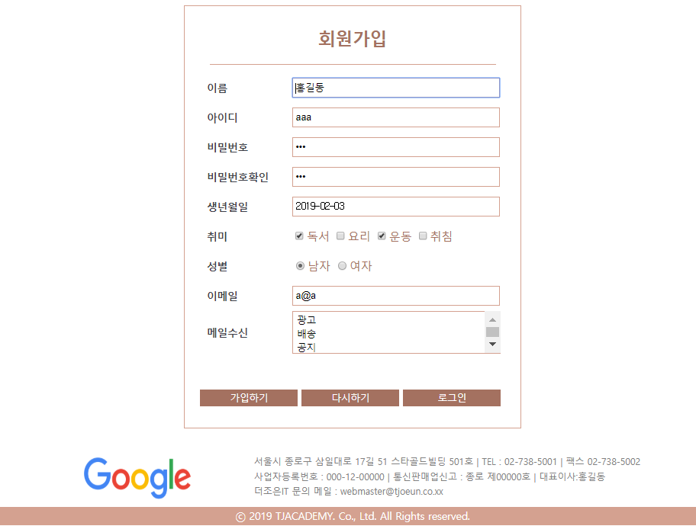

※ 또 다른 예제(웹브라우저로부터 서버로 요청이 들어올 때, request객체에 여러가지 값들이 넘어옴)

<%@page import=*"java.util.Enumeration"*%>

<%@ page language=*"java"* contentType=*"text/html; charset=UTF-8"*

pageEncoding=*"UTF-8"*%>

<!DOCTYPE html PUBLIC "-//W3C//DTD HTML 4.01 Transitional//EN" "http://www.w3.org/TR/html4/loose.dtd">

<html>

<head>

<meta http-equiv=*"Content-Type"* content=*"text/html; charset=UTF-8"*>

<title>Insert title here</title>

</head>

<body>

<%

request.setCharacterEncoding("utf-8");

Enumeration<String> paramNames = request.getParameterNames();

**while**(paramNames.hasMoreElements()){

String name = paramNames.nextElement();

**if**(!name.equals("hobby") && !name.equals("mailSend")){

String paramValue = request.getParameter(name);

out.print("<h2>"+name+":"+paramValue+"</h2>");

}**else**{

String[] paramValues = request.getParameterValues(name);

out.print("<h2>"+name+" : "+Arrays.toString(paramValues)+ "</h2>");

}

}

%>

</body>

</html>

* 1. response 객체 ; 웹브라우저의 요청에 응답하는 것을 response한다고 하며, 이러한 응답(response)의 정보는 response 내부객체가 갖고 있다. doGet, doPost 메서드의 두번째 파라미터와 동일
     + - 객체타입 : javax.servlet.http.HttpServletResponse

1. getCharacterEncoding() : 응답할때 문자의 인코딩.
2. addCookie(Cookie) : 쿠키를 지정.
3. sendRedirect(URL) : 지정한 URL로 이동

age.html → age.jsp → pass.jsp

ng.jsp

성인인증 로직

<body>

<form action=*"age.jsp"*>

나이 <input type=*"number"* name=*"age"*>

<input type=*"submit"*>

</form>

</body>

<body>

<%

String str = request.getParameter("age");

**int** age = Integer.parseInt(str);

**if**(age>=20)

response.sendRedirect("pass.jsp?age="+age);

**else**

response.sendRedirect("ng.jsp?age="+age);

%>

</body>

<body>

<%

String str = request.getParameter("age");

**int** age = Integer.parseInt(str);

%>

<h2><%=age %>살 성인이니 주류구매 가능합니다</h2>

</body>

<body>

<%

String str = request.getParameter("age");

**int** age = Integer.parseInt(str);

%>

<h2><%=age %>살 성인이니 주류판매가 불가합니다</h2>

<button onclick="history.go(-1)">처음으로</button>

</body>

**실습예제 3> 로그인 폼에서 인증하는 예제**

**loginFrm.jsp**

**loginCertification.jsp**

**실습예제 4> 첫번째 페이지 동전이 있는 곳 [1번] [2번] [3번]**

**두번째 페이지에서 동전이 있는 곳을 맞췄으면 정답이라고 틀리면 첫번째 페이지로**

**sendRedirect 이용**

**실습에제 5 >다음의 로그인 화면을 구현하시오**

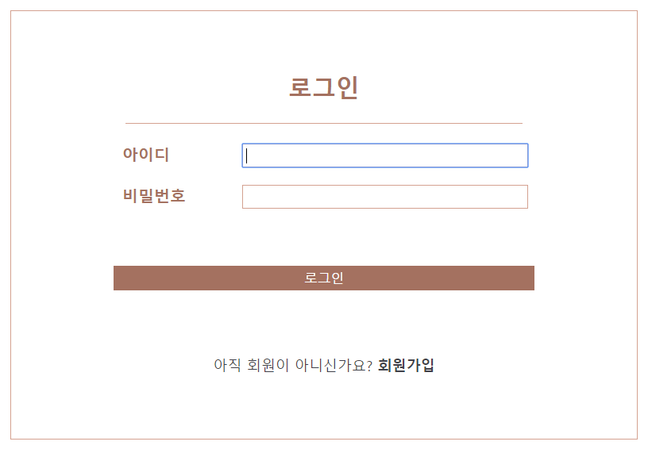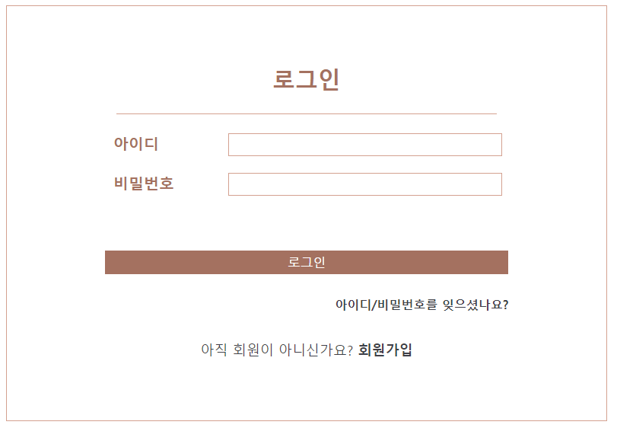



@charset *"UTF-8"*;

*#loginForm_wrap* {

width:*430px*;

margin: *100px* *auto*;

border : *1px* *solid* *#D4A190*;

padding:*50px* *100px*;

}

*#login_title*{

text-align: *center*;

margin:*10px* *auto*;

padding-bottom: *20px*;

border-bottom: *1px* *solid* *#D4A190*;

color:*#A47160*;

font-size: *1.5em*;

font-weight: *bold*;

}

*#loginForm_wrap* **table** {margin: *0* *auto*;}

*#loginForm_wrap* **table** **tr**{height: *40px*;}

*#loginForm_wrap* **table** **th**{

width: *120px*;

color: *#A47160*;

text-align: *left*;

padding-left: *10px*;

}

*#loginForm_wrap* **table** **td** {

width:*300px*;

}

*#id***,** *#pw* { border: *1px* *solid* *#D4A190*; width: *95%*; padding: *3px*;}

*#loginForm_wrap* **table** **tr** *#findIdPw*{

height: *20px*;

text-align: *right*;

font-size: *0.8em*;

font-weight: *bold*;

color:*#3F3F48*;

}

*#loginForm_wrap* **table** **tr** *#findIdPw:hover*{ cursor:*pointer*;}

*#loginForm_wrap* *#login_join*{

text-align: *center*;

color:*#3F3F48*;

font-size: *.9em*;

}

*#loginForm_wrap* *#login_join* **a** {

text-decoration: *none*;

color:*#3F3F48*;

font-weight: *bold*;

}

*.loginBtn_style*{

color:*#ffffff*;

background-color: *#A47160*;

border-style: *none*;

width: *100%*; height: *120%*; padding:*3px*;

}

* 1. out : 웹 브라우저로 HTML 코드를 출력하는 기능
     + - * 객체 타입 : javax.servlet.jsp.JspWriter

1. PrintWriter처럼 스트림 형태로 데이터를 출력하는 클래스는 송신측과 수신측 사이에 가상의 통로를 만든다. out 내장 객체는 이 통로를 관리하는 변수이다.
2. page 지시자의 buffer 애트리뷰트를 이용하면 출력 버퍼의 크기를 바꿀 수 있다. buffer애트리뷰트는 버퍼의 크기를 kb 단위의 정수로 써야 하며, kb라는 단위 표시를 붙여 써야 한다.
3. 버퍼의 실제 크기를 알고 싶을 경우에는 out 내장 변수에 대해 getBufferSize() 메소드를 호출한다.

<%@ page buffer=*"4kb"* autoFlush=*"true"*%><%-- JSP 규약은 buffer속성을 지정하지 않으면 최소한 8kb 이상의 크기를 갖는 버퍼를 사용하도록 규정. -- >

<%

out.println("<h1>TEST</h1>");

out.println("<h1>버퍼의 크기 : "+out.getBufferSize()+"</h2>");

out.println("<h1>버퍼 남은 크기 :"+out.getRemaining()+"</h2>");

out.clear();

out.println("<h1>버퍼의 크기 : "+out.getRemaining()+"</h2>");

**for**(**int** i=0 ; i<1000 ; i++)

out.println("<h1>버퍼의 크기 : "+out.getRemaining()+"</h2>");

%>

* 1. application : JSP 페이지가 속하는 웹 애플리케이션에 관련된 기능
  + 객체 타입 : javax.servlet.ServletConfig

1. 컨텍스트 안의 text파일 가져오기

<% String appPath = application.getContextPath();

String conPath = request.getContextPath();

String absolutePath = application.getRealPath(".");

%>

컨텍스트 상대 경로 : <%=appPath %><br>

컨텍스트 상대 경로 : <%=conPath %><br>

애플리케이션 절대 경로: <%=absolutePath %><br>

<% String filePath = application.getRealPath("WEB-INF/input.txt");

out.println(“파일 : “ +filePath+"<br>");

BufferedReader reader = **null**;

**try**{

reader = **new** BufferedReader(**new** FileReader(filePath));

**while**(**true**){

String str = reader.readLine();

**if**(str==**null**) **break**;

out.println(str+"<br>");

}

} **catch**(Exception e){

out.println("파일이 존재하지 않거나 읽을 수 없는 화일입니다");

} **finally** {

**if**(reader!=**null**) reader.close();

}

%>

1. 버전 정보

<body>

<%

String info = application.getServerInfo();

**int** ma = application.getMajorVersion();

**int** mi = application.getMinorVersion();

application.log("점심시간 가까이 왔네"); /* Console에 신호를 보내고 싶을 때 */

%>

서버정보 : <%=info %><p>

버 전 : <%=ma%>.<%=mi%><p>

</body>

* 1. session : 세션에 관련된 기능
  + 객체 타입 : javax.servlet.http.httpSession
  1. exception : 익셉션 객체
  + 객체 타입 : java.lang.Throwable